Ob"ednávka

|  |  |  |  |
| --- | --- | --- | --- |
| **ODBĚRATEL:** | **IČ:** 00215708 | | Číslo objednávky: |
| Krajský soud v Ústí nad Labem | **DIČ:** | | 2025 /OB/ 19 |
| Národního odboje 1274/26 400 92 ústí nad Labem |  | | Spisová značka: |
| Účet: |  | |  |
| **Adresa dodání:** |  | |  |
|  | | **DODAVATEL:** | IČ: 06403638 |
|  | DIČ: CZ06403638 |
| Datum splatnosti: | | IT Děčín s.r.o. |  |
| Datum objednání: 28.01.2025 Datum dodání:  Z ůsob úhrad Převodem | | Teplická 27/29 405 02 Děčín |  |
| Dobrý den,  na základě cenové nabídky NAB-2025-00003 u vás objednáváme multifunkční tiskárny HP LaserJet MFP 635h v celkové ceně 117 975,-- Kč vč. DPH.    Objednávka společně s akceptací bude dle zákona č. 340/2015 Sb. o registru smluv, zveřejněna v registru smluv na dobu neurčitou, v celém znění včetně příloh, budoucích změn a doplňků. Objednávka bude účinná od okamžiku uveřejnění v registru smluv. Objednávku s akceptací uveřejní v registru smluv objednavatel.  S pozdravem | | | |
| **C. ol. Označení Měrná ·ednotka Množství** | | | |

1 HP LaserJet Enterprise Flow MFP M635h, KS 7PS97A

3,00

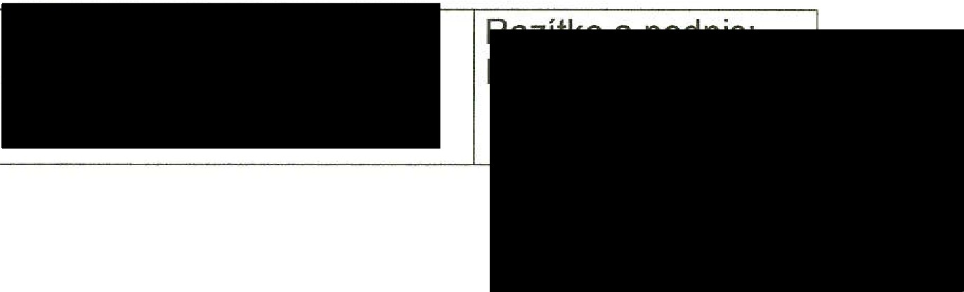

Vyřizuje: Telefon: E-mail:

Počet příloh: O

Tisk: KSSCEUL